e – lekcje klasa III a
piątek 24 IV 2020 r.
CIEKAWE POJAZDY

Co Wy na to, żeby dziś było trochę mniej pracy?
Może mi się to uda. ☺
Edukacja polonistyczna
W podręczniku str. 72 przeczytaj ciekawostki o nietypowych pojazdach.
Następnie w ćwiczeniach str. 78, 79 wykonaj zagadki, rebusy i rymowanki dotyczące pojazdów, czyli ćw. 1, 2, 3, 4
Moim ulubionym pojazdem latającym jest: 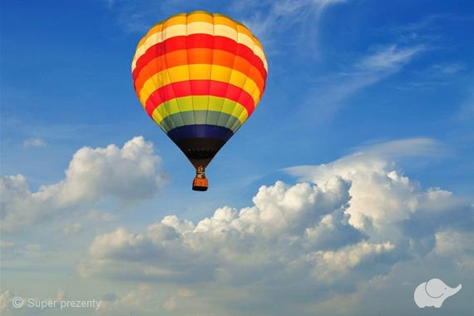
Chyba wiecie dlaczego?

Edukacja informatyczna
Dziś do pracy na komputerze wykorzystamy jedno z ćwiczeń z książki jak my to nazywamy – Z papugą.
Ćwiczenia str. 79 ćw. 4
Przepisz w programie Word rymowankę z tego ćwiczenia. Wszystkie wyrazy oznaczające liczby, czyli liczebniki zaznacz zielonym kolorem czcionki; wszystkie czasowniki (czyli nazwy czynności) zaznacz czerwonym kolorem czcionki. Swoją pracę zapisz na komputerze (możesz poprosić kogoś o pomoc).

Pozdrawiam
Udanego weekendowego wypoczynku
Celina Mrozik

